pasted-image.tiffclose-up of a child’s hand touching the glass of an aquarium and partially covering a large orange jellyfish 

Das Chaosdorf kennenlernen

Wir sind ein Haufen technikaffiner Menschen, die sich gerne regelmäßig treffen, Spaß mit (oder auch mal ohne) Computer haben und an diversen Projekten arbeiten

Wenn Du auch so unterwegs bist, kannst du gerne vorbeikommen und loslegen. Dazu haben wir organisierte Treffen, je nach Thema. Außerdem ist hier fast immer etwas los und wir basteln fröhlich vor uns hin. Wenn du bereits weißt, was du hier tun willst, kannst du jederzeit vorbeikommen. Denke daran, deinen Laptop mitzubringen oder anderes Equipment, das du brauchst und wir nicht zur Verfügung haben.

Bitte beachte, dass wir keine Dienstleistungen anbieten. Wir nehmen keine Rechner zur Wartung entgegen und lehnen prinzipiell Anfragen ab, die in die Richtung gehen „mach mir mal die Viren von meinem Rechner runter“.

Dinge tun

Im chaosdorf selbst haben wir verschiedene Räume mit jeweils einem verschiedenen Fokus: Das **E-Lab** zum Löten, das **Wet-Lab** für alls was nass werden kann (z.B. Siebdruck), das **Hackcenter** zum Vorträge halten und als Ort für events, die **Küche** um auch mal Essen zu kochen, die **Lounge** um auch mal zu socializen und die **Werkstatt** um auch mal was mit Holz zu machen.

Anfahrt

Ab dem **Hauptbahnhof** (**S-Bahn**, **RE**, **ICE**) dauert es **ca. 15 Minuten**: ihr geht hinten über den Bertha-von-Suttner-Platz, biegt an der Ellerstraße links ab und seid dann am Oberbilker Markt

Ab dem **Oberbilker Markt** (**U-Bahn**) lauft ihr die Kruppstraße nach Süden bis zur Sonnenstraße

Ab **Kruppstraße** (**Straßenbahn**) lauft ihr die Kruppstraße nach Norden bis zur Sonnenstraße

Fahrräder könnt ihr mit in den Space nehmen und im Innenhof abstellen, da kommen sie dann auch nicht weg.

Chaosdorf

Sonnenstraße 58  
40227 Düsseldorf  
  
<https://chaosdorf.de>

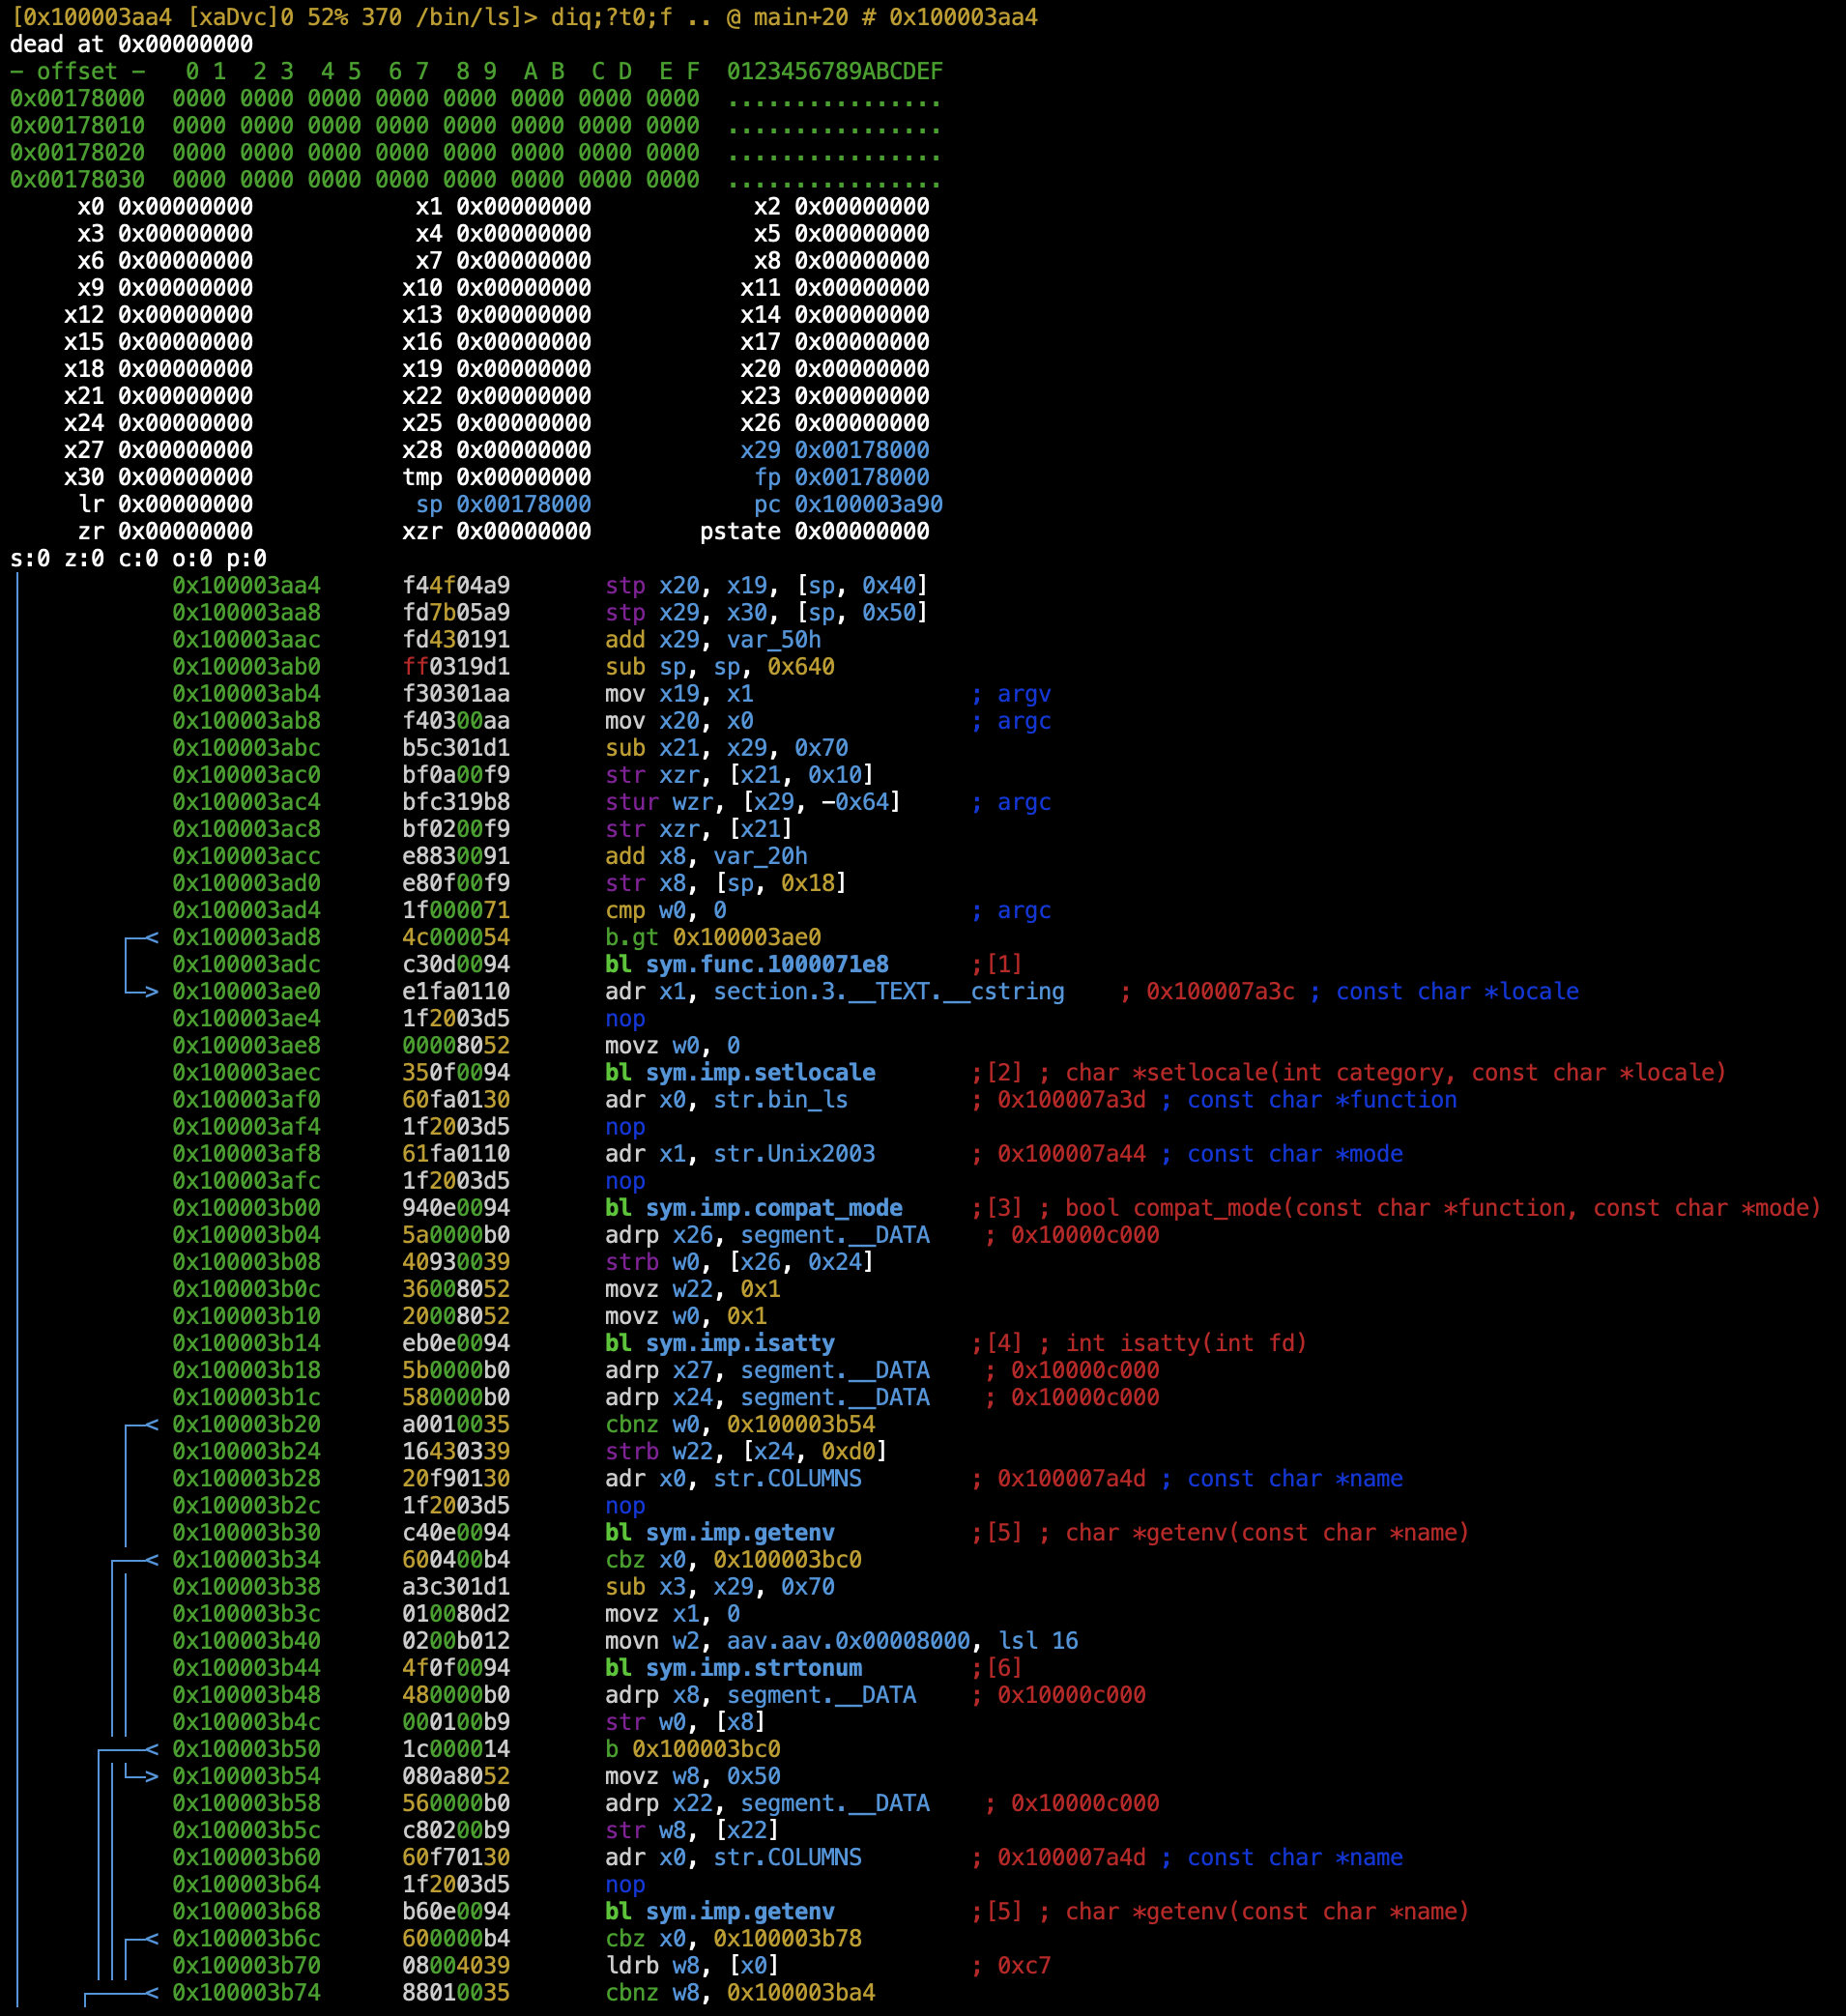a child comparing their hand size to a cast of a dinosaur footprint

**Regelmäßige** Termine im Chaosdorf

Sonnenstraße 58

40227 Düsseldorf

<https://chaosdorf.de>

Infra-Foo  
Infrastruktur aufbauen und automatisieren  
  
  
*Jeden Montag ab 19:00*

Freifunk  
Offenes Internet in Düsseldorf bauen und warten  
  
*Sonntags (am besten mal im wiki schauen:* [wiki.chaosdorf.de](http://wiki.chaosdorf.de)*)*

Heap-Foo  
Eine Reihe für Fortgeschrittene: Heap Exploitation von null auf Kaputt  
  
*Jeden Montag beim Security foo ab 19:00*

Cryptographie-Foo  
Gemeinsam erkunden wie die Mechanismen, auf der Cryptographie aufbaut, funktioniert  
  
*Jeden Donnerstag ab 19:00*

Plenum  
High-Level Orgafoo zum gemeinschaftlichen Konsensfinden im Space  
  
*Jeden Dienstag um 20:00*

/game/dev  
Leute bauen Spiele und unterhalten sich dazu  
  
  
*Am ersten und zweiten Mittwoch im Monat ab 19:00*

Python-Foo lite  
Wir bringen Leuten Python (oder Programmieren als solches) bei  
  
  
*Erste beiden Donnerstage im Monat ab 18:00*

Python-Foo  
Wir tauschen uns über Python aus und programmieren zusammen  
  
*Andere Donnerstage ab 18:00*

Freitags-Foo  
Unser offener Abend ohne spezifisches Thema; oft mit spontanen Kurzvorträgen ab 21:00  
  
*Jeden Freitag ab 18:00*

CTF-Foo  
An “Capture The Flag Wettbewerben” teilnehmen und dabei Security Themen lernen  
  
Jeden zweiten Samstags ab 14:00

Web-Foo  
Du willst lernen Sicherheitslücken in Webseiten zu finden? Dann bist du hier richtig  
  
*Jeden Mittwoch ab 19:00*

Security-Foo  
mit Fokus auf kreative Nutzung von Bugs   
  
  
  
*Montags ab 18:00*

Veranstaltungs**reihen**

Zusätzlich zu den wöchentlichen Treffen haben wir Reihen mit spezifischen Themen, die sich auf einzelne Ausgaben bei jeder Iteration konzentrieren. Dabei gibt es für jeden Termin ein vor definiertes Thema, welches speziell vorgestellt wird.